PRAKTIKUM PEMROGRAMAN 2 | SEMESTER 5

LAPORAN PRAKTIKUM
MODUL 6
  - DATABASE 3
Eloquent Relationship, Pivot Table, Factory, dan Seeder
Disusun oleh
Herlina Dwi Septiana
Laravel 12 | PHP 8.2 | SQLite
4 Oktober 2026

1. Pendahuluan
Praktikum Modul 6 membahas pemodelan hubungan antar tabel menggunakan Eloquent, pengamatan lazy loading, pembuatan tabel pivot many-to-many, serta pembuatan data uji dengan factory dan seeder. Laporan ini mencatat implementasi pada proyek Laravel, hasil yang diamati melalui Tinker dan Artisan, serta bukti pelaksanaan.

Tujuan
- Memahami perbedaan relasi one-to-one, one-to-many, dan many-to-many.
- Mendefinisikan serta menguji relasi belongsTo, hasMany, dan belongsToMany.
- Menghitung query yang dijalankan pada lazy loading.
- Membuat pivot dengan foreign key dan aturan cascadeOnDelete.
- Menggunakan make(), create(), attach(), factory, dan seeder untuk menghasilkan data uji.

Lingkup dan lingkungan
Komponen | Hasil praktikum
Framework dan database | Laravel 12.56, PHP 8.2, SQLite.
Data awal | 3 perusahaan dan 4 pekerjaan; PT Nusa Teknologi memiliki Software Engineer serta Data Analyst.
Model yang diuji | Perusahaan, Pekerjaan, dan Kategori.
Bukti | 10 screenshot hasil Artisan/Tinker dan tangkapan kode, beserta log teks pendukung.

2. Dasar Relasi dan Rancangan Basis Data
Eloquent mengubah hubungan basis data menjadi method pada model. Pada relasi one-to-one, model induk memakai hasOne dan model anak memakai belongsTo. Pada one-to-many, model anak memakai belongsTo untuk membaca induknya, sedangkan model induk memakai hasMany untuk membaca collection anak. Relasi many-to-many memakai belongsToMany pada kedua model dan memerlukan tabel perantara.
Relasi | Model | Method | Foreign key / tabel perantara
One-to-one | Contoh umum: Pengguna dan Profil | hasOne / belongsTo | Foreign key di tabel profil; tanpa pivot.
One-to-many | Pekerjaan ke Perusahaan | belongsTo | pekerjaan.perusahaan_id
One-to-many | Perusahaan ke Pekerjaan | hasMany | pekerjaan.perusahaan_id
Many-to-many | Pekerjaan dan Kategori | belongsToMany | pekerjaan_kategori

Pivot pekerjaan_kategori menyimpan pekerjaan_id, kategori_id, dan timestamps. Kedua foreign key menggunakan constraint dengan cascade on delete. Method down() menghapus pivot sebelum tabel kategori agar rollback dapat dijalankan dalam urutan yang aman.
Konvensi nama pivot. Secara default Laravel mengurutkan nama model singular secara alfabetis dan akan mencari kategori_pekerjaan. Karena migration proyek memakai pekerjaan_kategori, nama tersebut diberikan eksplisit sebagai argumen kedua belongsToMany() pada kedua model.

3. Hasil Pelaksanaan

3.1 Relasi one-to-many
Model Pekerjaan mendefinisikan perusahaan(): BelongsTo melalui belongsTo(Perusahaan::class). Model Perusahaan mendefinisikan pekerjaan(): HasMany melalui hasMany(Pekerjaan::class). Pengujian Tinker menampilkan Software Engineer, perusahaan PT Nusa Teknologi, dan dua pekerjaan milik perusahaan tersebut.

3.2 Lazy loading
Pengamatan dari Pekerjaan::first() sampai $kerja->perusahaan->nama menghasilkan dua query. Query pertama mengambil satu baris pekerjaan. Query kedua baru mengambil perusahaan ketika properti relasi diakses. Setelah relasi dimuat, pembacaan atribut nama memakai objek yang sudah tersimpan pada model sehingga tidak menghasilkan query ketiga.
Urutan | Query yang diamati | Jumlah
1 | select * from pekerjaan limit 1 | 1
2 | select * from perusahaan where id = ? limit 1 | 1
Total | Relasi perusahaan dimuat saat pertama kali diakses. | 2 query

3.3 Pivot table dan cascade on delete
Migration membuat tabel kategoris dan pekerjaan_kategori. Foreign key pivot mengarah ke tabel induk yang tepat dan menggunakan cascadeOnDelete(). Uji penghapusan menunjukkan tautan pivot ikut terhapus; uji dibungkus transaksi lalu di-rollback agar data praktikum tetap utuh.

3.4 Relasi many-to-many
Relasi daftar_kategori() pada Pekerjaan dan daftar_pekerjaan() pada Kategori menggunakan tabel pivot eksplisit pekerjaan_kategori dan withTimestamps(). Tinker berhasil menampilkan kategori dari pekerjaan serta pekerjaan dari kategori. Kolom waktu pivot terisi saat relasi baru dibuat.

3.5 Factory, attach, dan seeder
KategoriFactory memakai fake()->unique()->word(). Pemanggilan make() hanya menghasilkan objek di memori tanpa menyimpan baris, sedangkan create() menyimpan model; pengujian count(3)->create() menambah tiga kategori.
Kategori programming dibuat melalui factory dan ditautkan ke pekerjaan pertama memakai attach(). Timestamps pada pivot terisi. KategoriSeeder membuat lima kategori dan memasangkan dua kategori acak dengan setiap pekerjaan.
Tahap | Kategori | Baris pivot | Penjelasan
migrate:fresh --seed | 5 | 8 | 4 pekerjaan x 2 kategori per pekerjaan.
Uji Tinker tambahan | +4 | +1 | 3 dari create(), 1 kategori programming, dan 1 tautan attach().
Ringkasan sesi lengkap | 9 | 9 | 5 + 3 + 1 kategori; 8 + 1 tautan pivot.

Seeder didaftarkan di DatabaseSeeder setelah DataAwalSeeder. Dengan demikian php artisan migrate:fresh --seed mengulang migration, membuat data awal, lalu menjalankan KategoriSeeder. Angka 5 kategori dan 8 pivot adalah hasil seed otomatis; angka 9 kategori dan 9 pivot adalah ringkasan setelah langkah Tinker tambahan pada sesi praktikum.

4. Evaluasi Capaian
No. | Capaian pada modul | Status dan bukti
1 | belongsTo pada Pekerjaan berhasil diakses melalui Tinker. | [x] Tercapai - Bukti 1.
2 | hasMany mengembalikan lebih dari satu record. | [x] Tercapai - dua pekerjaan pada perusahaan pertama; Bukti 1.
3 | Lazy loading dijelaskan beserta jumlah query. | [x] Tercapai - 2 query; Bukti 2.
4 | Pivot pekerjaan_kategori dibuat dengan struktur yang benar. | [x] Tercapai - Bukti 3 dan 8.
5 | Penghapusan kategori menghapus baris pivot secara otomatis. | [x] Tercapai - diuji dengan cascade; Bukti 3.
6 | belongsToMany berhasil dari kedua arah. | [x] Tercapai - Bukti 4 dan 7.
7 | Factory diuji melalui make() dan create(). | [x] Tercapai - Bukti 5 dan 9.
8 | Seeder mengisi kategori dan pivot secara otomatis. | [x] Tercapai - 5 kategori, 8 pivot; Bukti 5, 6, dan 10.

File implementasi
Relasi berada pada app/Models/Perusahaan.php, Pekerjaan.php, dan Kategori.php. Migration pivot berada pada database/migrations/2026_10_04_000003_create_kategoris_and_pekerjaan_kategori_tables.php. Factory dan seeder berada pada database/factories/KategoriFactory.php serta folder database/seeders/. Skrip Tinker dan log perintah disertakan pada folder scripts/tinker/ dan screenshots/logs/.

5. Kesimpulan
Seluruh capaian evaluasi Modul 6 berhasil dilaksanakan. Relasi one-to-many dapat dibaca dari kedua arah, lazy loading pada contoh ini menjalankan dua query, dan relasi many-to-many berjalan melalui pivot dengan foreign key serta cascade on delete. Factory membedakan objek sementara dari data tersimpan, sedangkan seeder menghasilkan lima kategori dan delapan tautan pivot untuk empat pekerjaan. Penggunaan nama pivot eksplisit dan timestamps membuat relasi sesuai skema yang dirancang.
Rujukan: Modul 06 Database 3 (Eloquent Relationship, Pivot Table, Factory, dan Seeder); kode Laravel, keluaran Artisan/Tinker, serta screenshot pada proyek praktikum ini.

Relasi one-to-many dan lazy loading
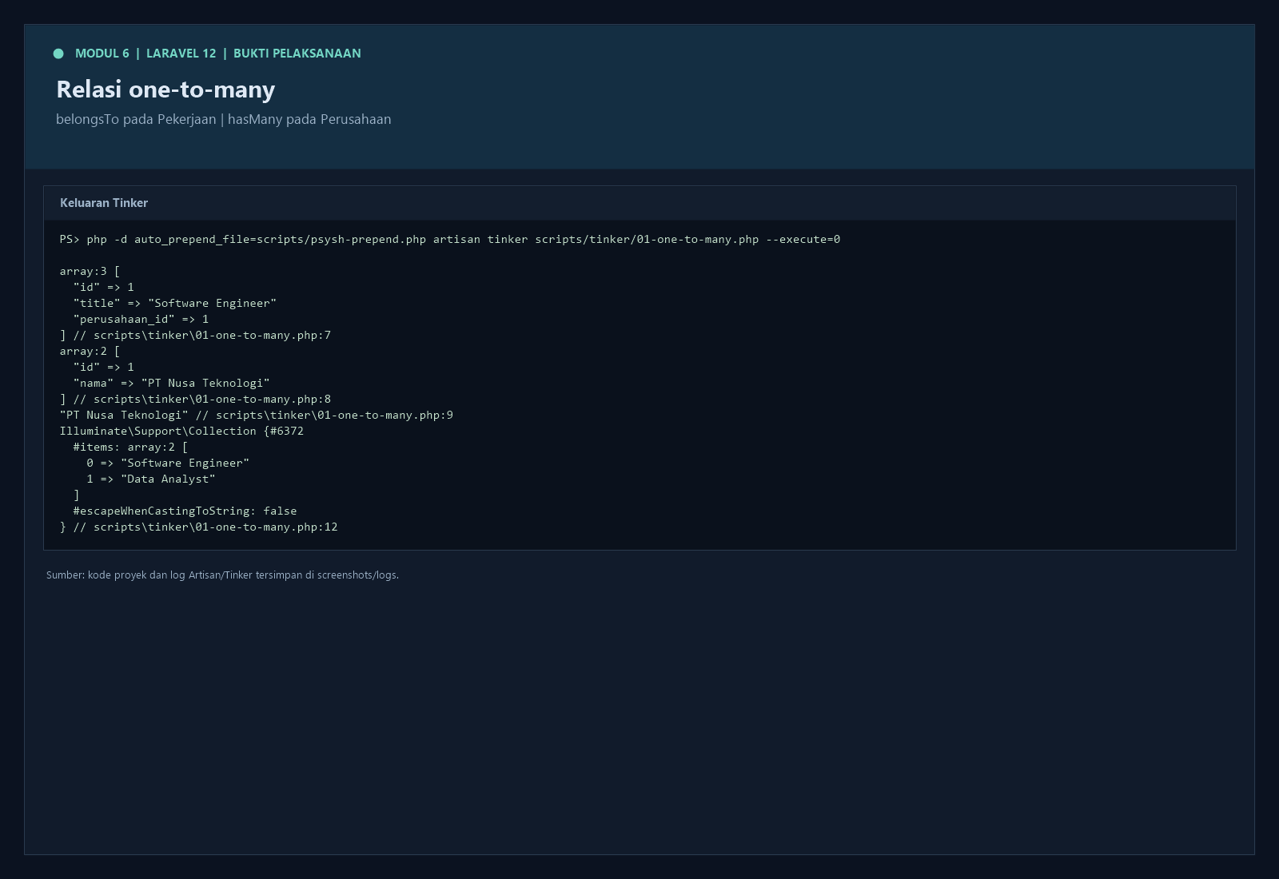
Bukti 1. Relasi belongsTo dan hasMany berhasil dibaca melalui Tinker.

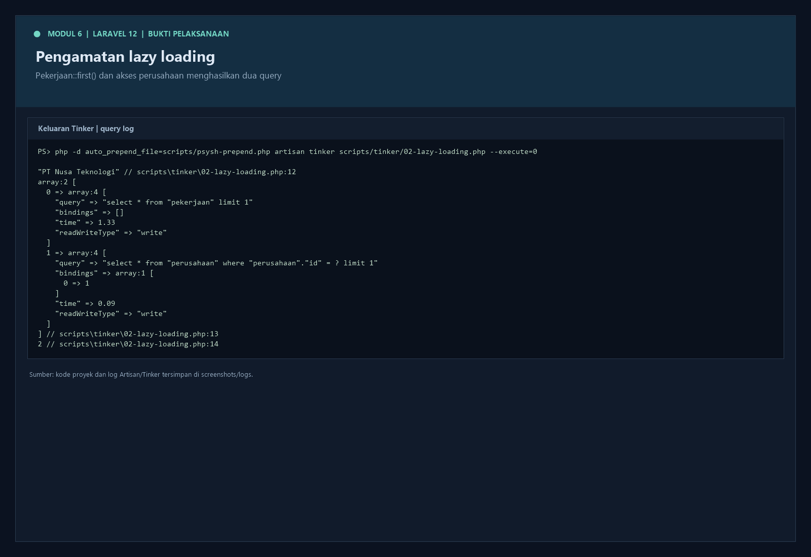
Bukti 2. Log query menunjukkan dua query sejak pekerjaan diambil hingga perusahaan diakses.

Pivot table, cascade, dan many-to-many

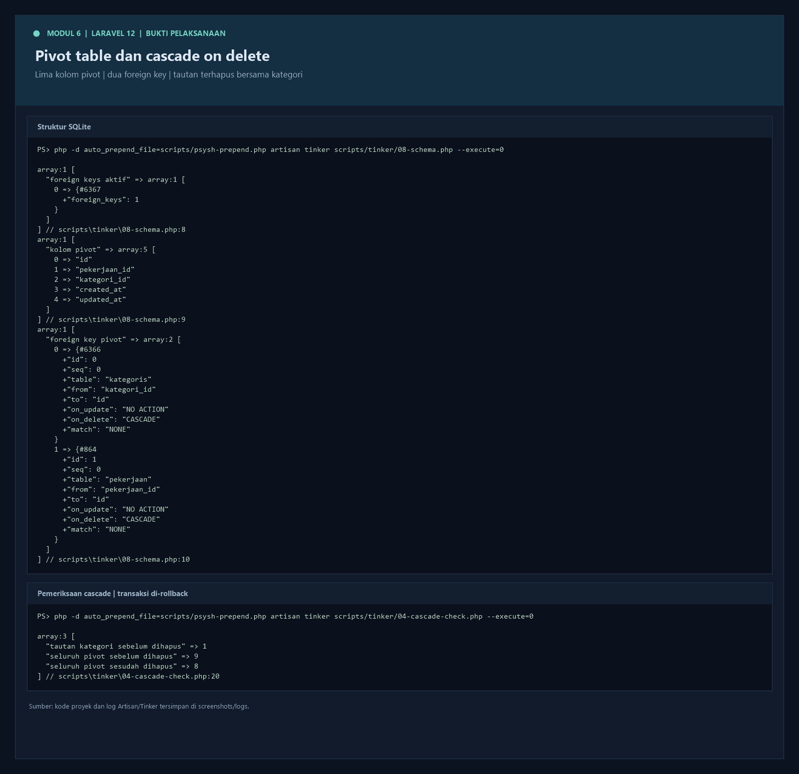
Bukti 3. Skema pivot dan pemeriksaan cascade on delete.

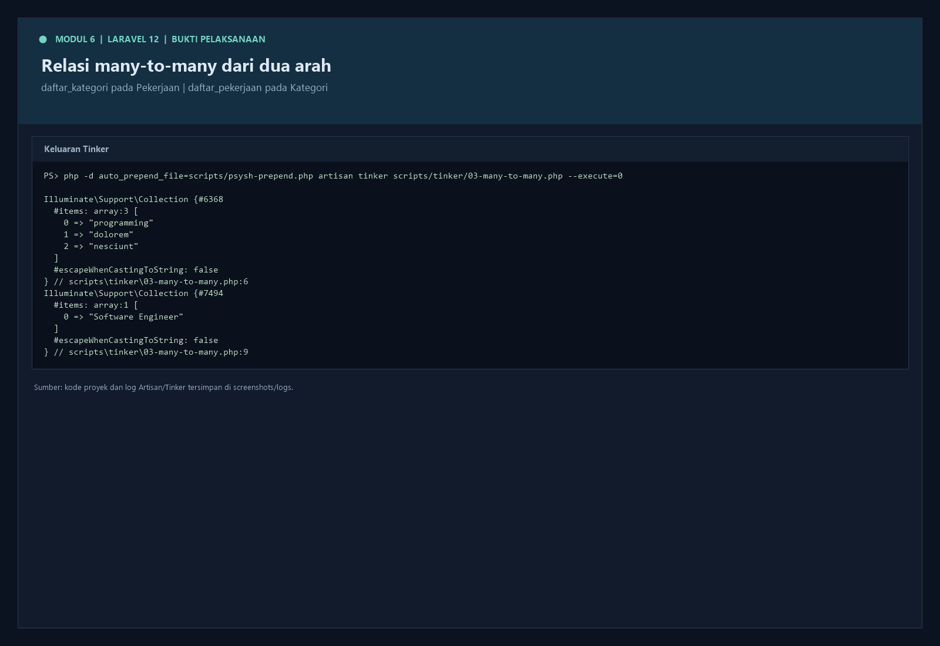
Bukti 4. Relasi belongsToMany dapat dibaca dari kedua model.

Factory, attach, dan eksekusi seeder

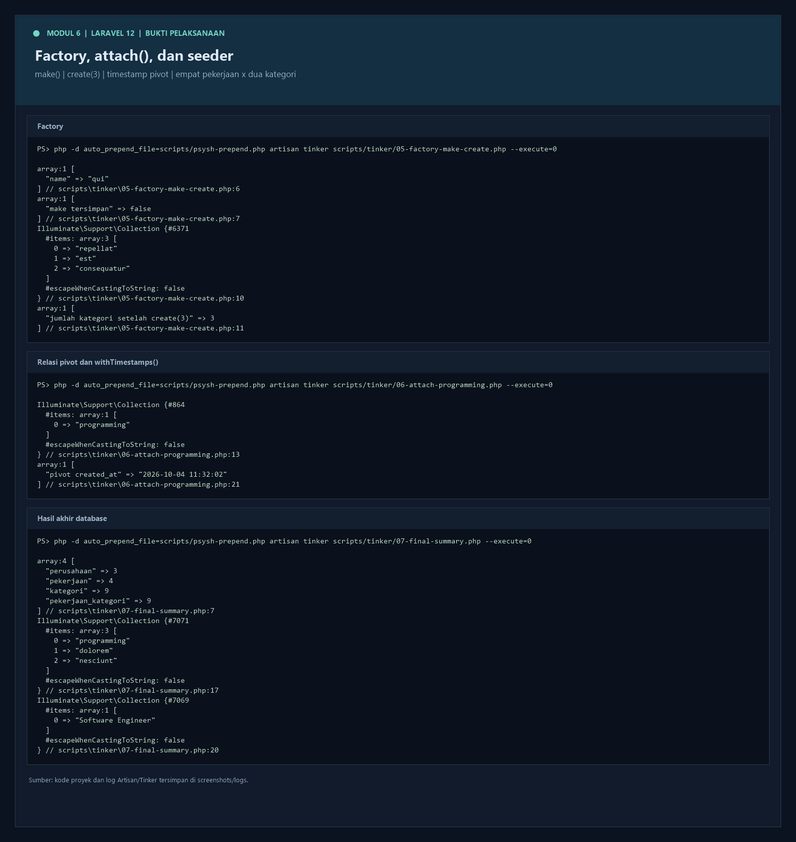
Bukti 5. Bukti make(), create(), dan hasil pengisian kategori.

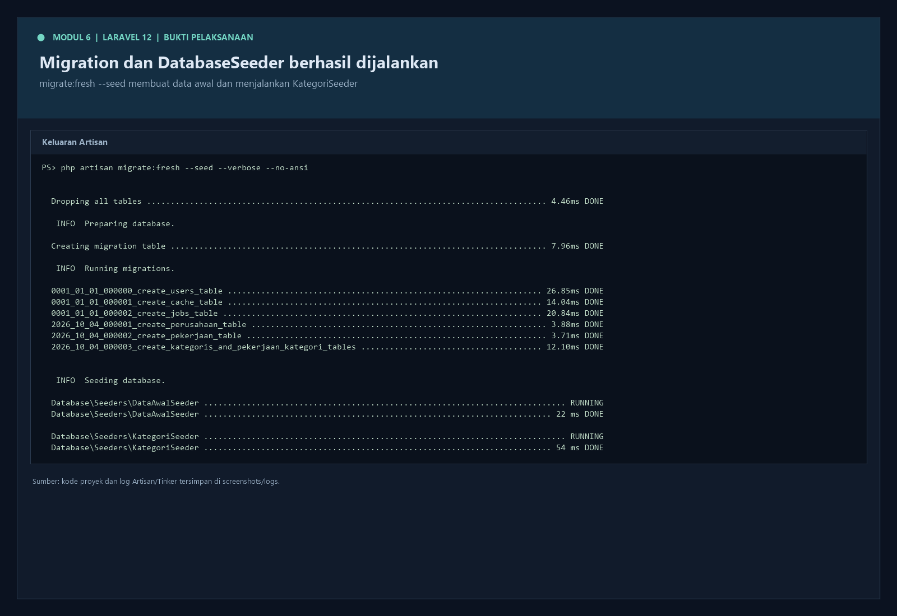
Bukti 6. migrate:fresh --seed menyelesaikan migration serta kedua seeder.

Bukti kode model dan migration pivot

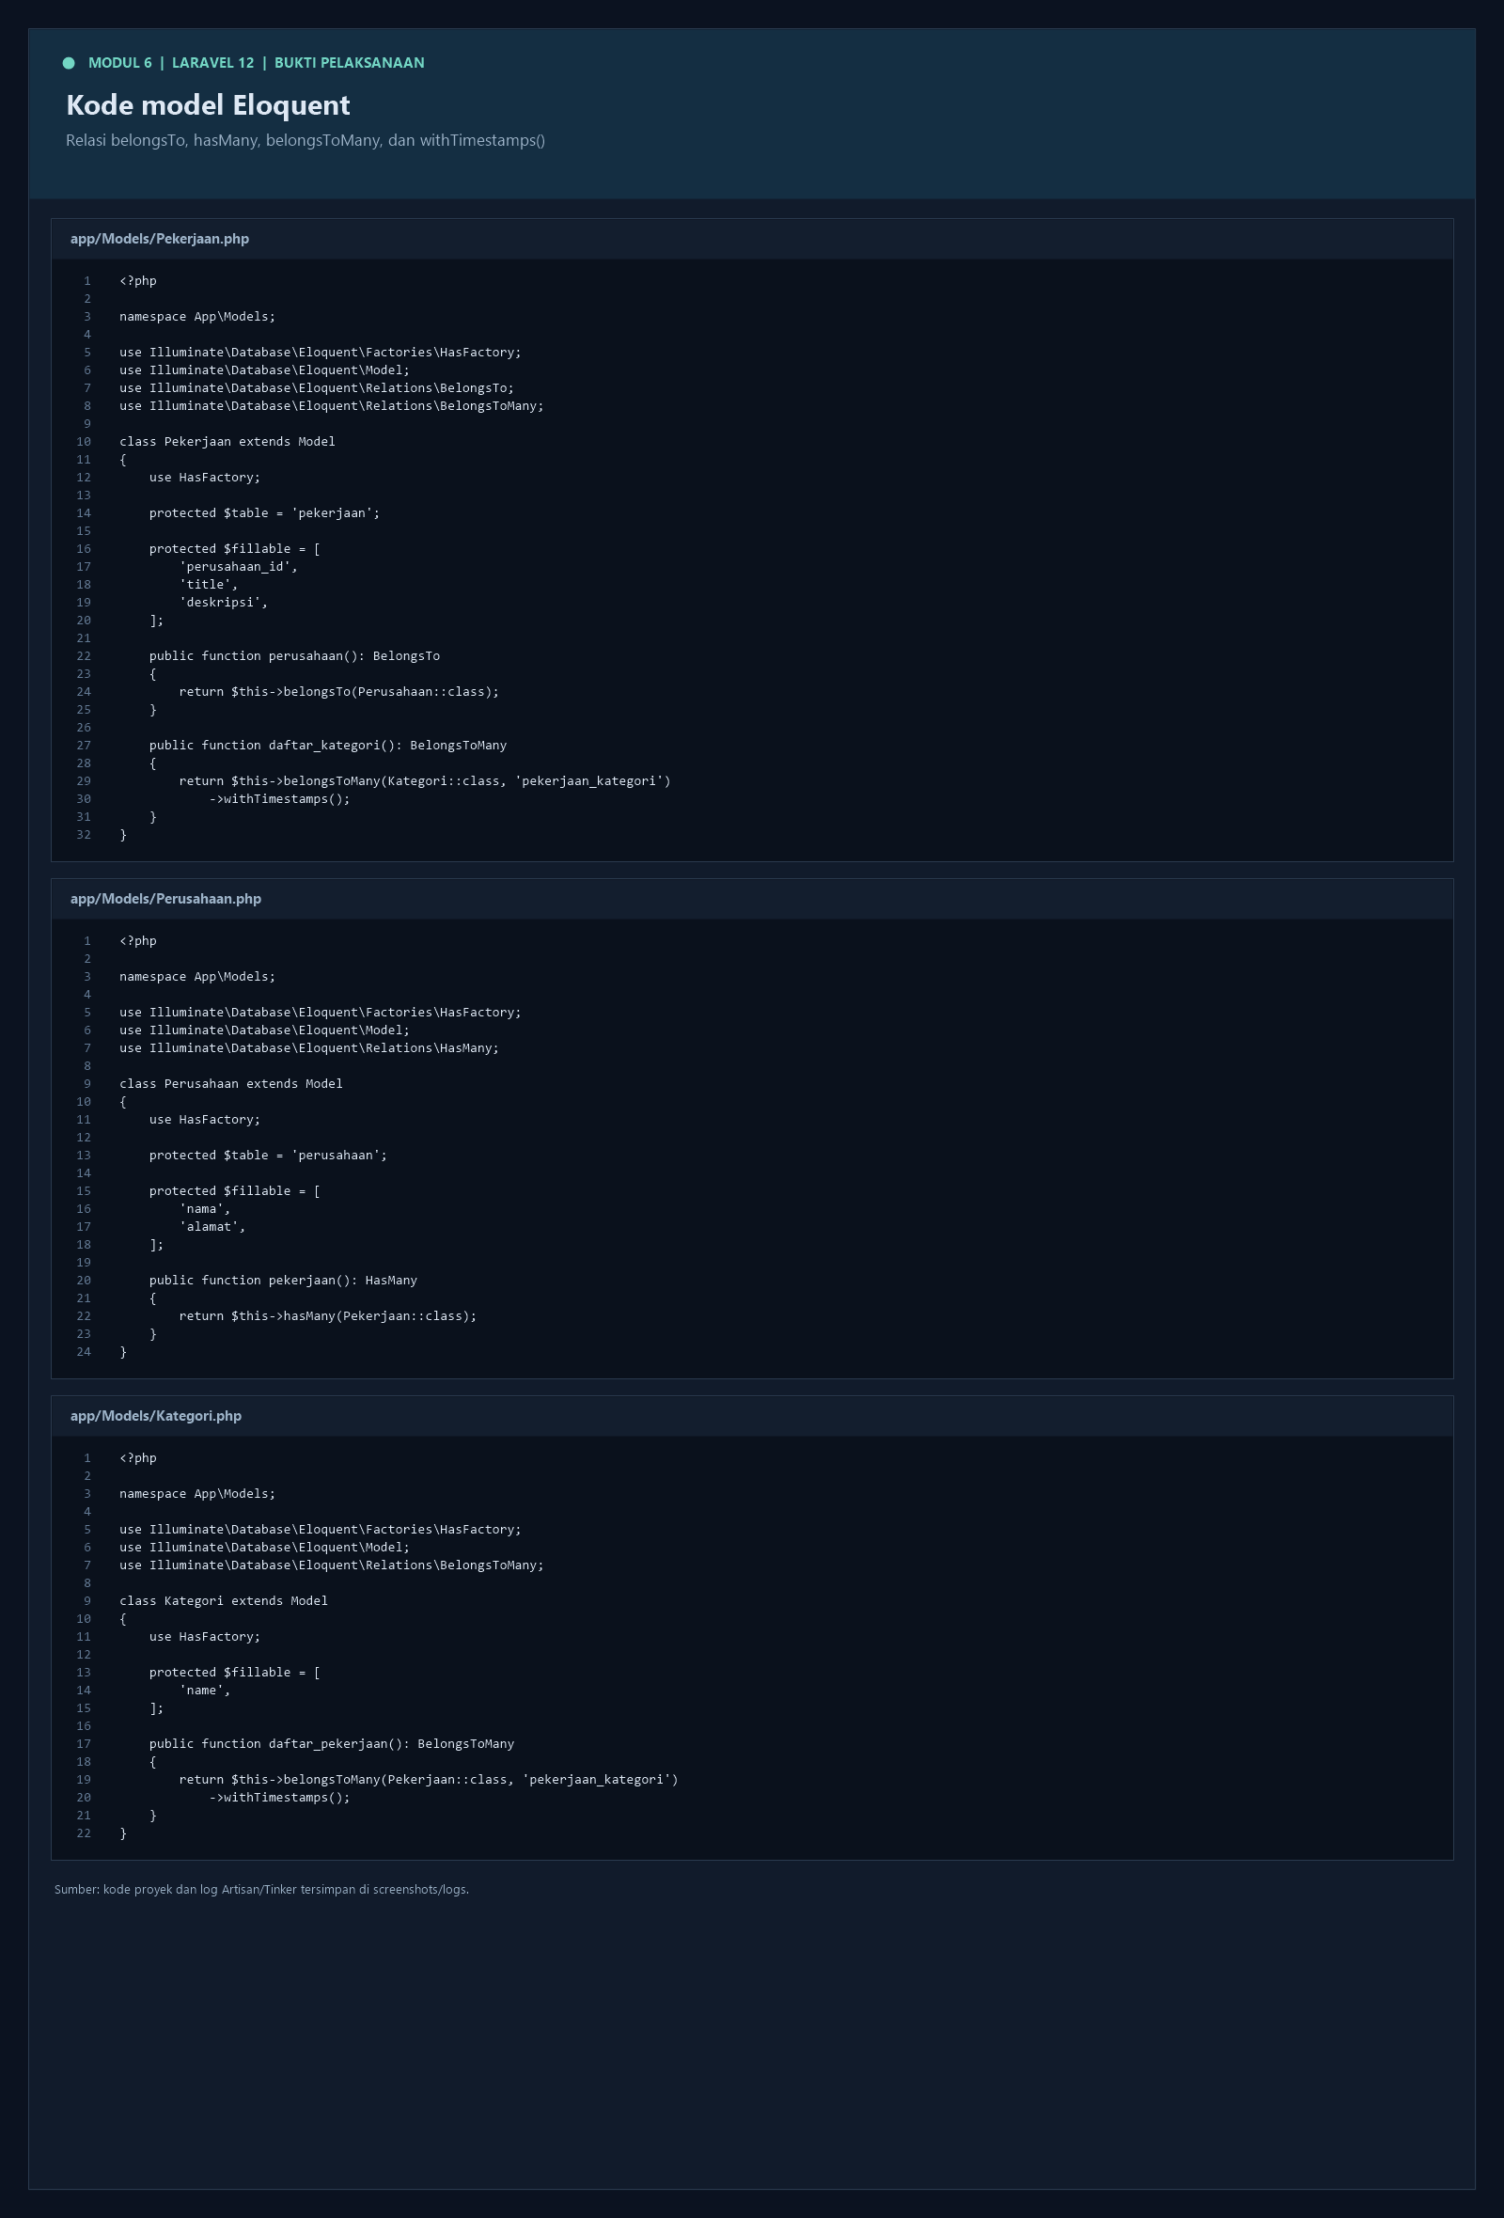
Bukti 7. Implementasi belongsTo, hasMany, dan belongsToMany.

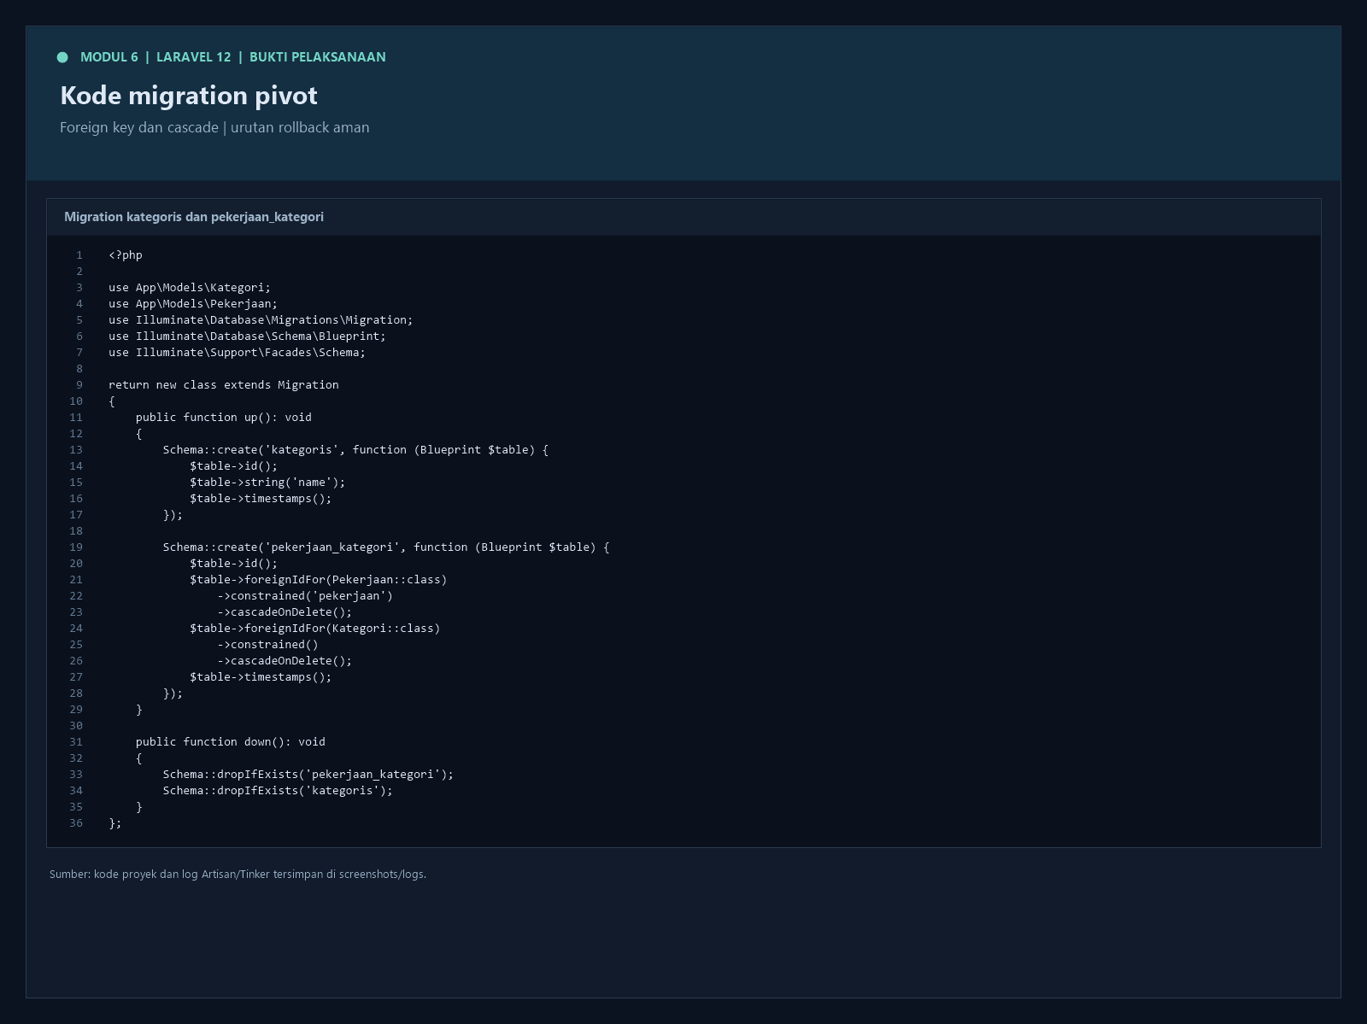
Bukti 8. Migration kategoris dan pekerjaan_kategori dengan foreign key cascade.

Bukti kode factory dan seeder

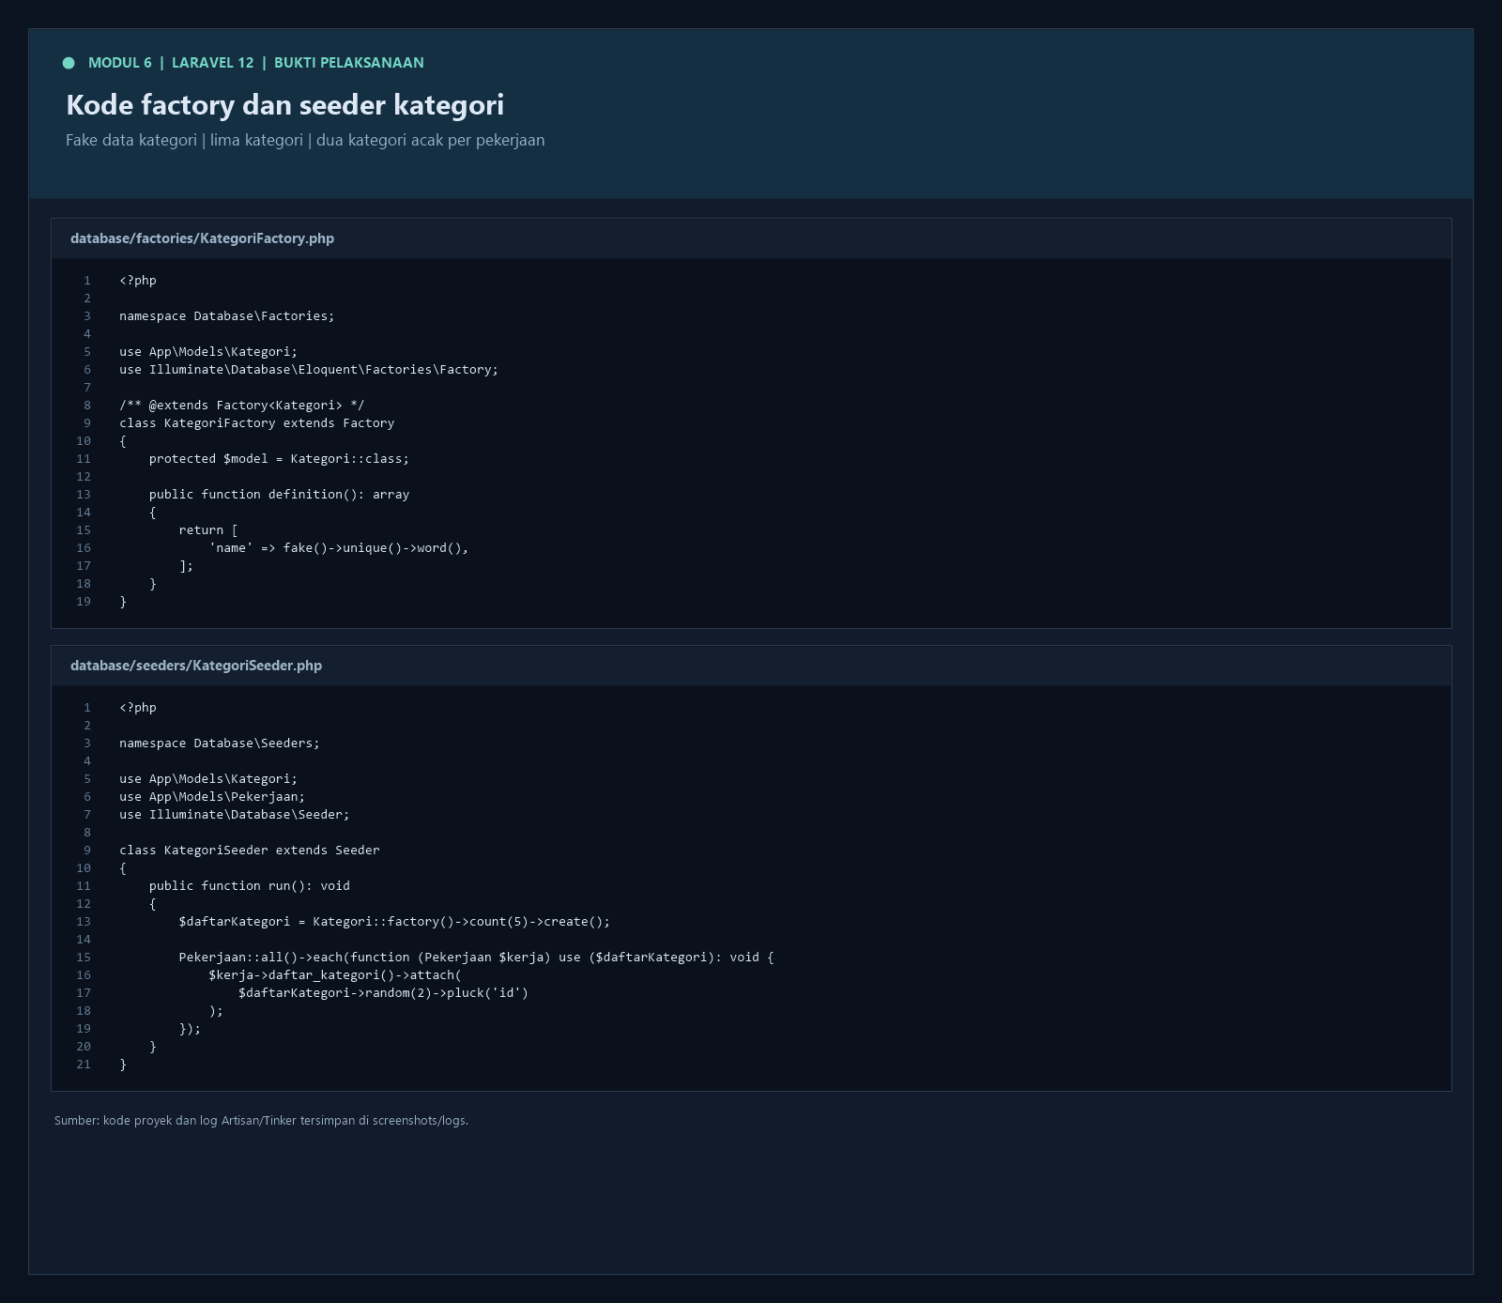
Bukti 9. Factory kategori dan seeder yang memasangkan dua kategori ke tiap pekerjaan.

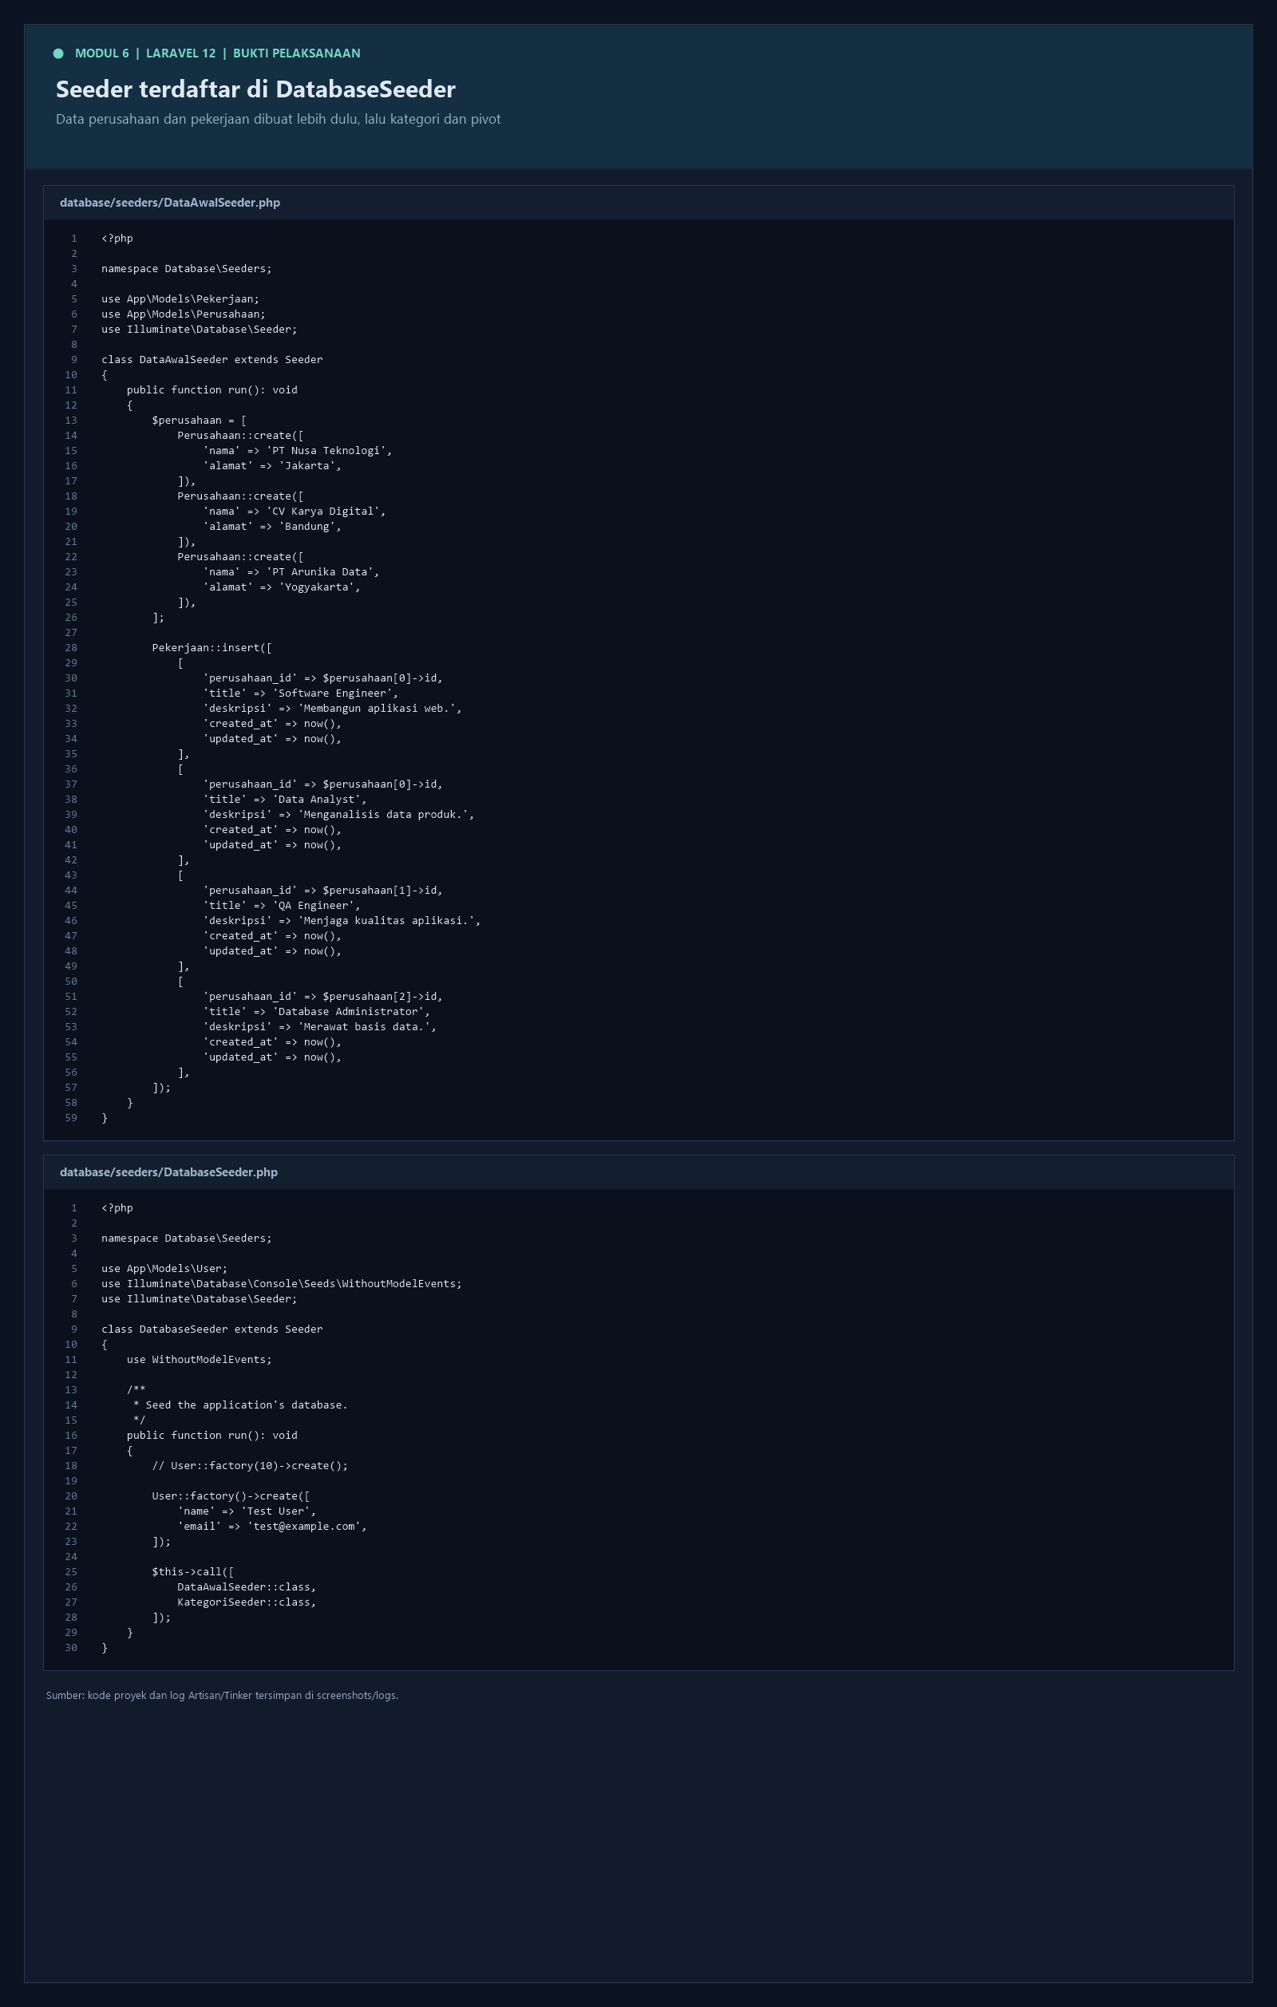
Bukti 10. DataAwalSeeder dan pendaftaran KategoriSeeder pada DatabaseSeeder.

